Bioquiz: Biologia para adolescentes com TEA

BATISTA. JOÃO MAIK DE MEDEIROS (IFPB, Campus Cabedelo), JÚNIOR, ROMILDO DO NASCIMENTO (UFPB, Campus Areia), OUVERNEY, JAMYLLE REBOUÇAS (IFPB, Campus Cabedelo)

E-mails: joaomaikmb@gmail.com, romjuhnior@gmail.com, jamylle@ifpb.edu.br.
Área de conhecimento: 7.08.07.05-1 Educação Especial
Palavras-Chave: Tecnologia Assistiva; Ferramentas Digitais da Educação; mobile Learning.

- Introdução
A educação é um direito básico fundamental para a formação e desenvolvimento cívico e as diretrizes estabelecidas são de suma importância para garantir, proteger e resguardar esses direitos a todos, além de precaver a necessidade de acompanhamento e averiguações em tempo pré-determinado para que se possa observar a necessidade de mudanças no currículo educacional e adaptá-lo aos estudantes que apresentem quaisquer tipos de vulnerabilidade e Necessidades Educacionais (NE).
Na esteira que acompanha as vulnerabilidades e as NEs, o Transtorno do Espectro Autista (TEA) vem ganhando visibilidade em discussões sobre deficiências, transtornos globais do desenvolvimento, altas habilidades ou superdotação, entretanto um longo caminho ainda será percorrido para que a inclusão seja de fato implementada com efetividade em um panorama nacional de sucesso.
Observa-se, por exemplo, que crianças e adolescentes com TEA apresentam mais dificuldade em aprender por métodos tradicionais devido à sua forma única de processar as informações que lhes são apresentadas; assim a utilização de métodos lúdicos com imagens, vídeos, games, dentre outros, surge como um facilitador da aprendizagem. Nesse sentido, é necessário que a escola e todo o corpo educacional se baseie nas premissas estabelecidas pela Educação Inclusiva (EI), para que a integração da pessoa com TEA possa ocorrer de forma significativa e desenvolver as habilidades e competências esperadas para a idade de acordo com as necessidades e demandas.
Essa pesquisa objetivou desenvolver o aplicativo (APP) BioQuiz enquanto um facilitador do processo de ensino-aprendizagem no ensino de Biologia, direcionado para alunos que estejam cursando o ensino médio, servindo como Tecnologia Assistiva (TA) para adolescentes com TEA abordando os seguintes conteúdos: Anatomia Humana, Botânica, Ecologia e Zoologia.
Conforme discutido anteriormente, pessoas com TEA possuem maior facilidade de aprendizado com a utilização de recursos lúdicos e visuais, assim a utilização de APPs de jogos com tal público demonstra ser uma alternativa educacional, e esses APPs geram interação colaborativa entre vários alunos, além de colaborar com a mitigação dessa barreira (BATISTA, 2021), além de representar um facilitador da aprendizagem para todos os participantes, com TEA ou não.
- Materiais e Métodos
Esta pesquisa foi realizada com o fomento aos projetos de pesquisa, inovação, desenvolvimento tecnológico e social, chamada Interconecta, Edital 01/2020 do Instituto Federal da Paraíba (IFPB), Campus Cabedelo entre o período de 06/07/2020 a 30/04/2021. O projeto foi submetido e aceito pelo Comitê de Ética em Pesquisa (CEP) sob o número de protocolo: 4971121.3.0000.518, chancelando que esta pesquisa está de acordo eticamente com as Diretrizes e Normas Regulamentadoras de Pesquisa envolvendo Seres Humanos (Resolução do Conselho Nacional de Saúde 510/2016).
Inicialmente foi realizada a revisão de literatura sobre as temáticas: TEA na adolescência, jogos digitais inclusivos e Tecnologia Asssitiva (TA) para adolescentes com TEA. Deste modo, por se tratar de uma pesquisa em que se fazia a necessidade de entrevistas e aplicação de questionários para os pesquisados, sendo alguns menores de idade, foi elaborado um Termo de Consentimento Livre e Esclarecido (TCLE) e um Termo de Assentimento Livre e Esclarecido (TALE). Estes documentos servem como norteadores para o proponente da pesquisa e para o pesquisado, enfatizando o processo de consentimento e a compreensão do participante em relação aos seus direitos.
Conforme acordado no TCLE e no TALE nenhum dos participantes da pesquisa foi identificado e nenhuma das informações coletadas, tanto de cunho pessoal ou informações referentes a gostos pessoais, foram reveladas nos relatórios e publicações que advém da pesquisa, garantindo total sigilo e mitigação do possível risco de constrangimento apresentado nos termos de participação na pesquisa.
A pesquisa foi realizada em Campi do Instituto Federal de Educação Ciência e Tecnologia da Paraíba (IFPB) a saber: Cabedelo Centro, Cabedelo, João Pessoa e Santa Rita.
Esta pesquisa foi de caráter experimental, quali-quantitativa, utilizando um questionário com perguntas de caracter pessoal, profissional e sobre a relação com o aluno com TEA na plataforma Google Forms composta por 18 perguntas para os responsáveis sendo (seis discursivas e 12 de múltipla escolha) 22 perguntas para os ledores (10 discursivas e 12 de múltipla escolha) e 19 perguntas para os professores de alunos com TEA (7 discursivas e 12 de múltipla escolha), e um roteiro de entrevista semiestruturado com 12 perguntas para os alunos com TEA devidamente matriculados nos Campi do IFPB participantes da pesquisa que foi realizada na plataforma Google Meet, por meio da qual a entrevista foi gravada e consentida pelos estudantes com TEA e previamente autorizada por seus Responsáveis Legais.
Para o desenvolvimento do APP BioQuiz foi utilizada a plataforma Github na versão em que os programadores puderam fazer todas as linhas de programação necessárias para que o aplicativo estivesse alinhado com a ideia incial do projeto. Todos os resultados obtidos atráves dos fórmularios e entrevistas realizadas com os participantes serviram como eixo norteador para as funções, aplicações e desenvolvimento do APP.
- Resultados e Discussão
A partir da revisão de literatura foi constatada a existência de muitos estudos sobre TEA na infância e uma lacuna sobre TA e adaptações para pessoas com TEA adolescentes e adultas, o que motivou a ação de desenvolvimento de um produto educacional voltado para esse público-alvo.
Esta pesquisa contou com a participação de 16 pessoas, a saber: quatro Responsáveis de alunos com TEA; cinco Ledores que acompanhavam os alunos com TEA durante as aulas de Biologia; quatro Professores de alunos com TEA e três Alunos com TEA.
Os dados coletados permitiram alcançar um ponto sólido: desenvolver um aplicativo que atendesse ou se aproximasse das expectativas e necessidades destacadas pelos participantes da pesquisa.
O aplicativo BioQuiz foi criado em formato inclusivo garantindo que quaisquer estudantes, com ou sem TEA, pudessem utilizar este jogo educacional como uma ferramenta educacional dentro ou fora de sala de aula, no formato presencial ou virtual.
A construção do BioQuiz foi baseada no formato de um jogo didático. O jogo pedagógico ou didático é aquele fabricado com o objetivo de proporcionar determinadas aprendizagens, diferenciando-se do material pedagógico, por conter o aspecto lúdico (Cunha, 1988). Assim esperando que possa ser facilmente aplicado às aulas de Biologia, já que pode ser utilizado com ou sem internet em smartphones, tablets, notebooks e computadores, dentro de sala de aula seja ela em formato presencial, a distância ou híbrido; além de ser idealizado, desde o princípio, objetivando a acessibilidade para pessoas com TEA o aplicativo conta com um layout minimalista e textos orientadores de linguagem adequada ao Ensino Médio (EM).
Na Figura 1, pode-se observar o menu inicial, seguido das áreas temáticas abordadas e a sessão interna da área de Ecologia com as opções “Quiz”, em que é dada a largada da apresentação com 30 questões apresentadas sempre de forma aleatória, possibilitando variedade e evitando a escolha do usuário por questões a serem respondidas e “Você Sabia?”, que reúne textos de orientação para melhor aprofundamento na temática selecionada.
Figura 1– Telas de menu inicial, menu de área e sessão interna da área escolhida do aplicativo BioQuiz.
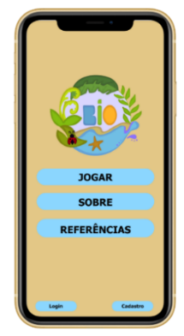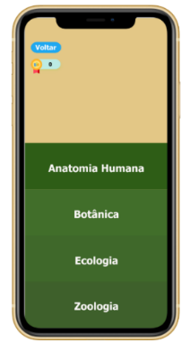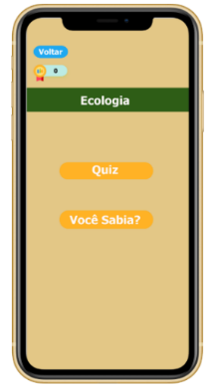
Fonte: Batista, 2021.
Todas as questões foram revisadas pela professora substituta de Biologia Doutora Glória Cristina Cornélio do Nascimento, auxiliando na verificação do conteúdo do aplicativo BioQuiz presente na sessão “Quiz” e “Você Sabia?” com clareza e objetividade, além da revisão ortográfica e linguística feita pela orientadora desta pesquisa. Na sessão “Você Sabia?” de cada área temática, estão disponíveis os conteúdos abordados no aplicativo em linguagem acessível, sendo utilizadas palavras de fácil compreensão e sentenças mais curtas, apresentando sempre uma ideia ou informação de cada vez, garantindo o acesso e o entendimento do conteúdo a ser passado ao público-alvo desta pesquisa, que eventualmente pode apresentar dificuldades na leitura de termos considerados complexos, como foi apontado pela coleta de dados.
Os dados coletados permitiram o desenvolvimento do APP BioQuiz, que tem 120 perguntas em três categorias avaliativas diferentes como múltipla escolha, verdadeiro ou falso e preenchimento de lacunas; quando o aluno responde corretamente é direcionado a uma mensagem motivacional para que continue jogando, quando está incorreta é apresentada uma mensagem indicativa da alternativa adequada explicando o seu conceito, além de ilustrações acompanhadas dos textos norteadores para resolução das perguntas.
Na Figura 2 pode-se observar a disposição das perguntas presentes no APP com o feedback positivo, ou seja, quando o jogador clica na resposta correta daquela alternativa, ela é sinalizada na cor verde. E o negativo, que é enviado toda vez que o jogador aciona a alternativa incorreta sinalizadas na cor vermelha, sendo explicado em uma mensagem abaixo o motivo dela estar errada.

Figura 2 – Tela de questionário após seletiva de alternativa e feedback.
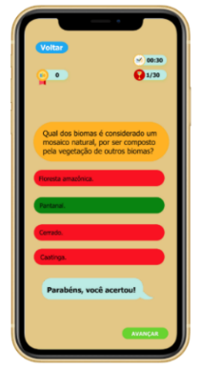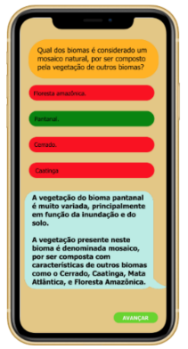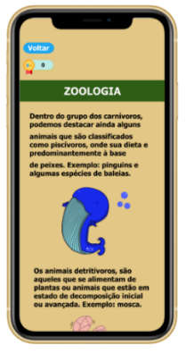
Fonte: Batista, 2021.
Observa-se a necessidade de continuação do desenvolvimento do APP, objetivando melhorias e adequação de ferramentas para o mesmo.
- Considerações Finais
Esta pesquisa objetivou o desenvolvimento do APP BioQuiz como uma ferramenta digital da aprendizagem de conteúdos selecionados de Biologia voltado para o público com TEA, tomando como base as perspetivas dos alunos, responsáveis legais, professores e seus respetivos ledores e na necessidade de melhoria e aprimoramento da Educação Inclusiva, um aplicativo desenhado e construído por meio da perspetiva centrada no indivíduo, mais precisamente no aluno que irá utilizar o aplicativo, uma estratégia necessária para a educação no Século XXI.
Os cenários de ensino presentes na Educação Inclusiva possuem desafios que ainda precisam de maior atenção, sendo necessário que toda a comunidade escolar participe do processo educacional e que os pesquisadores se mantenham abertos à inovação e à colaboração com temática tão cara para uma educação inclusiva e de qualidade.
Os objetivos esperados para esta pesquisa foram alcançados, entretanto, ainda não foi possível executar a usabilidade com alunos com TEA do APP BioQuiz, para que estes, por sua, vez pudessem concluir a sua participação e expressar a opinião acerca do APP, destacando pontos positivos ou negativos, assim como se acreditam que ele de fato cumpre a sua idealização inicial de ser um facilitador de sua aprendizagem.
Espera-se que com o uso deste APP seja possível auxiliar o adolescente com TEA na mitigação das dificuldades encontradas nas áreas abordadas, corroborando para maior autonomia da aprendizagem e promovendo a inclusão digital, social e do conhecimento.
Agradecimentos
Este trabalho foi realizado durante uma bolsa de apoio a projetos de pesquisa, inovação, desenvolvimento tecnológico e social, chamada Interconecta, Edital 01/2020 do Instituto Federal de Ciência Educação e Tecnologia IFPB Campus Cabedelo.
Referências
ABREU C. N. et al., Dependência e internet e de jogos eletrônicos: uma revisão. Revista Brasileira de Psiquiatria, vol. 30 n°. 2 São Paulo, 2008. Disponível em: <http://www.scielo.br/scielo.php?pid=S151644462008000200014&script=sci_arttext&tlng=pt>. Acesso em: 28 de jul. de 2021.
BATISTA, J. M. M., BioQuiz: Aplicativo de Biologia idealizado para alunos do Ensino Médio com Transtorno do Espectro Autista. Trabalho de Conclusão de Curso. Trabalho de Conclusão de Curso (Licenciatura em Ciências Biológicas) – Instituto Federal de Educação Ciência e Tecnologia da Paraíba, Campus Cabedelo. Cabedelo, p 154. 2021.
BRASIL. Resolução nº 510, de 07 de abril de 2016. Dispõe sobre as normas aplicáveis a pesquisas em Ciências Humanas e Sociais. Diário Oficial [da] República Federativa do Brasil, Brasília, DF, 24 maio de 2016. Disponível em: <Disponível em: http://bit.ly/2fmnKeD >. Acesso em: 20 de jun. de 2021.
CUNHA, N. Brinquedo, desafio e descoberta. Rio de Janeiro: FAE. 1988.

